|  |  |  |  |  |  |
| --- | --- | --- | --- | --- | --- |
| **时间** | **星期一** | **星期二** | **星期三** | **星期四** | **星期五** |
| **菜品** | **牛肉土豆**  **百叶木耳肉丝**  **蘑菇莴苣 小青菜** | **清蒸鸦片鱼 豆腐肉末**  **咸菜黄豆芽 大白菜面筋壳** | **肉烧百叶结 冬瓜炒肉末**  **虾仁炒粉丝 耗油生菜** | **糖醋排骨 有机花菜炒肉丝**  **西红柿炒蛋 小青菜** | **红烧翅根 茭白肉丝 红烧素鸡 大白菜火腿** |
| **汤品** | **西红柿鸡蛋汤** | **土豆排骨汤** | **肉末炖蛋** | **皮蛋豆腐羹**  **水果** | **鹌鹑蛋笋片木耳汤** |
| **主食** | **米饭** | **米饭** | **米饭** | **米饭** | **米饭** |

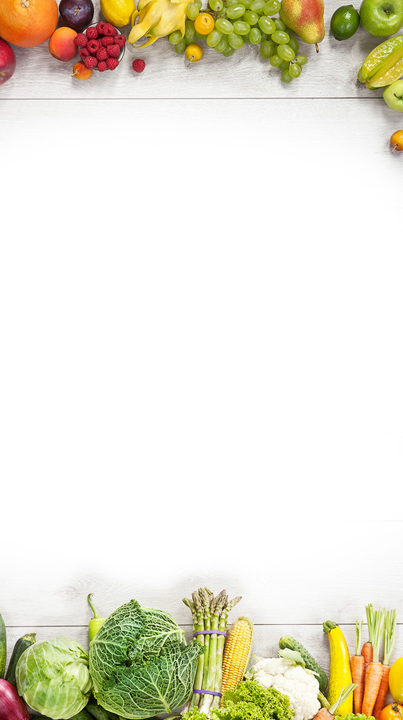

**2024年 4 月 15 日至 4 月 19 日**

**武进区潘家小学食谱**